复杂的数据类型

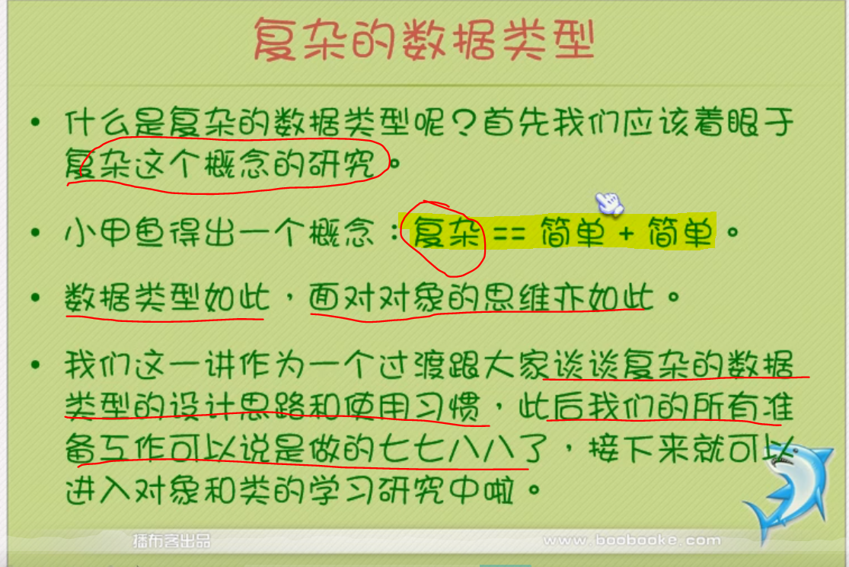

1. 复杂=简单＋简单

亚当和夏娃的爱情是简单的，亚当和小红的爱情也是简单的，放在一起就不简单了。

1. 指针，数组，结构体就是复杂的数据类型。但他们就是很多简单的数据类型构成的。

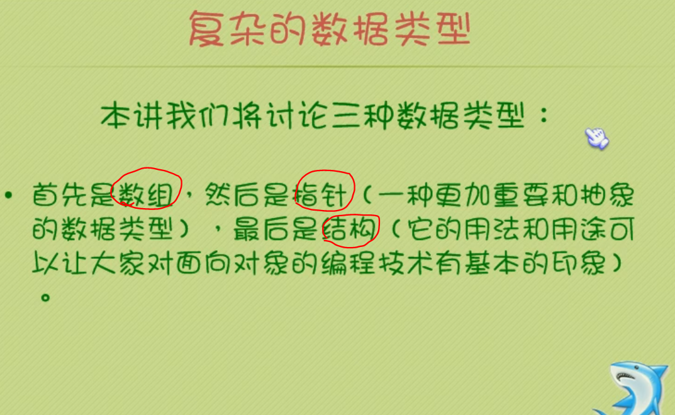

数组

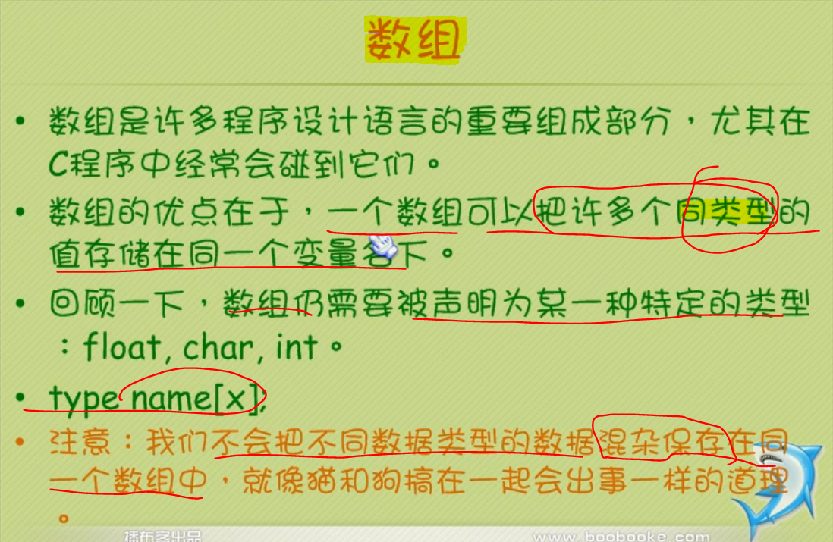

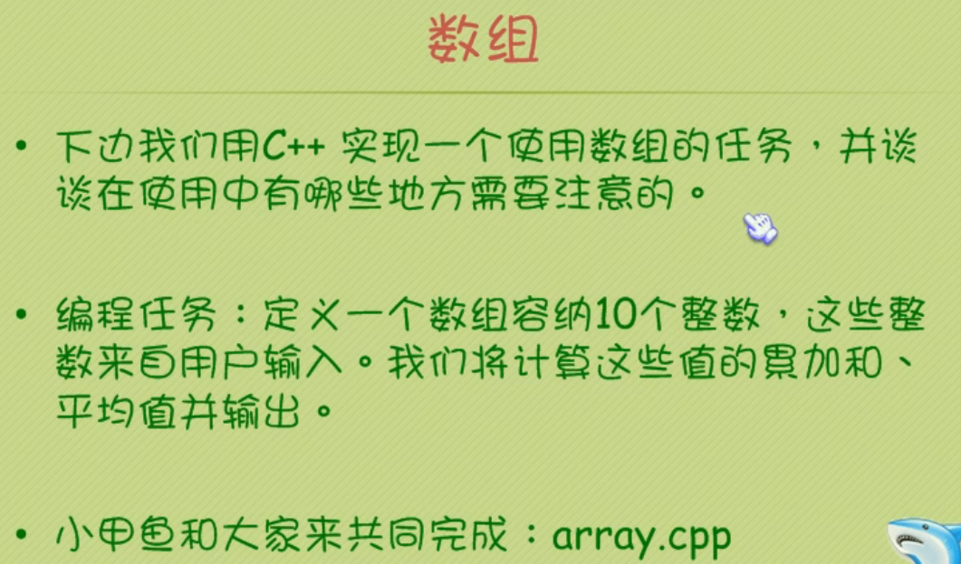

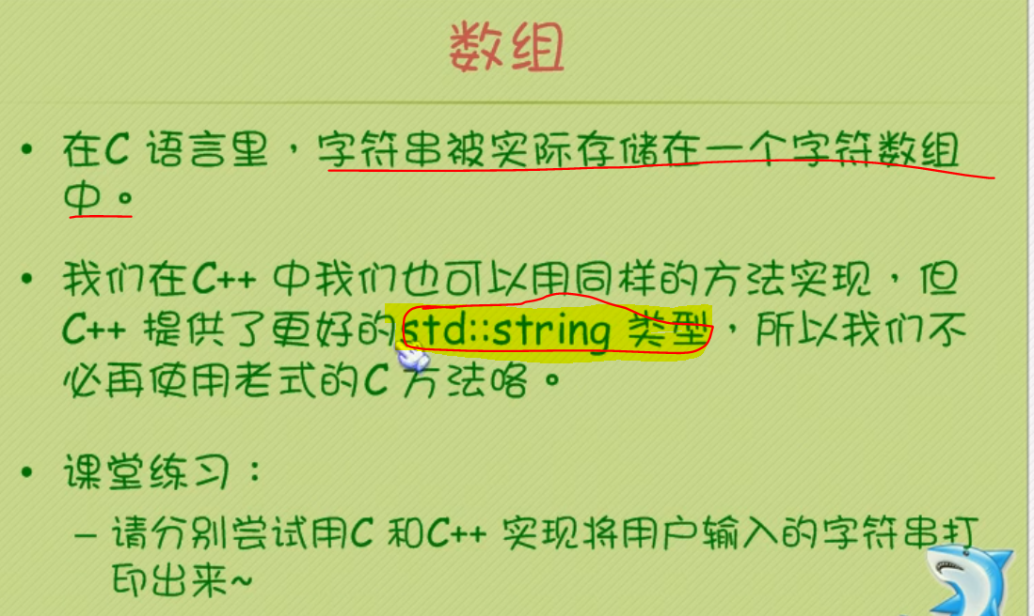

1. C++和C来输入**字符串给数组**。**C++有string这个类型**

**课后作业**

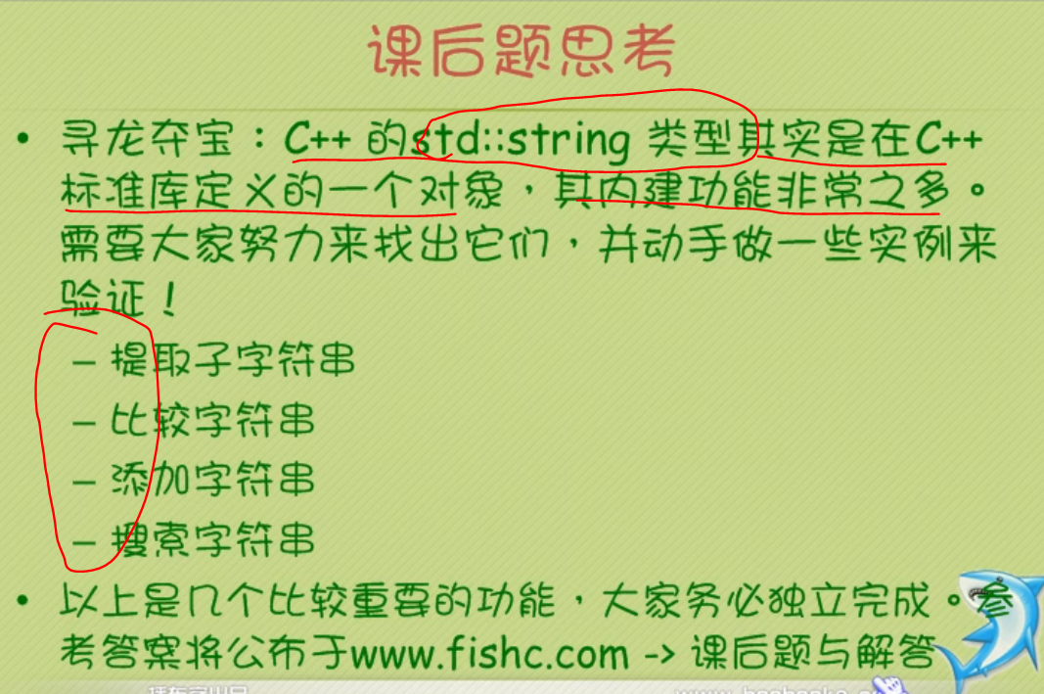

string str

1.提取字符串str.substr(a,b); //从字符串str的第a个元素开始提取b个元素

2.比较字符串操作，直接比。比的原则是，逐个元素比ascii码，谁先大谁胜出

3.获取字符串 cin.getline(str1, number); //给字符串str1从输入流对象cin中获取number-1个字符串，最后一个是\0

getline(cin, str1); //把输入流cin的值给str1

4.添加字符串 str.append(temp); //把temp添加到str后

5.搜索字符串 str.find(temp); //搜索str里有没有temp，temp变量要提前赋值。若没有返回值==string::npos (即-1)

6.写完毕，要添加cin.get() //别让console控制台一闪而过